评价报告网上公示表
项目编号：WTT-23-054-XP □预评价□设计专篇 □控制效果评价☑现状评价□定期检测□日常检测
项目名称 | 耐驰(兰州)泵业有限公司职业病危害现状评价
项目简介 | 耐驰(兰州)泵业有限公司（NLP),最初是在德国耐驰集团（占60%股份）和兰州水泵厂（占40%股份）共同投资下，于1993年正式成立。1999年初，德国耐驰集团买下了兰州水泵总厂的股份。NLP变成一个由德国方面完全控股的独资企业。主要产品是NEMO®泵，即单螺杆泵。NLP严格按照德国耐驰标准进行NEMO®泵（即单螺杆泵）的设计，生产，销售及服务。
行业类别 | 泵、阀门、压缩机及类似机械制造
项目组长 | 洪江 | 报告审核人 |  | 蒋陕峰
质量负责人 | 韩炜烨 | 技术负责人 |  | 成晓琦
项目组成员 | 陈泶瑜、赵学仕、李晓霞
采样时间 | 2023.4.21～23
报告提交时间 | 2023月4月
影像资料 | 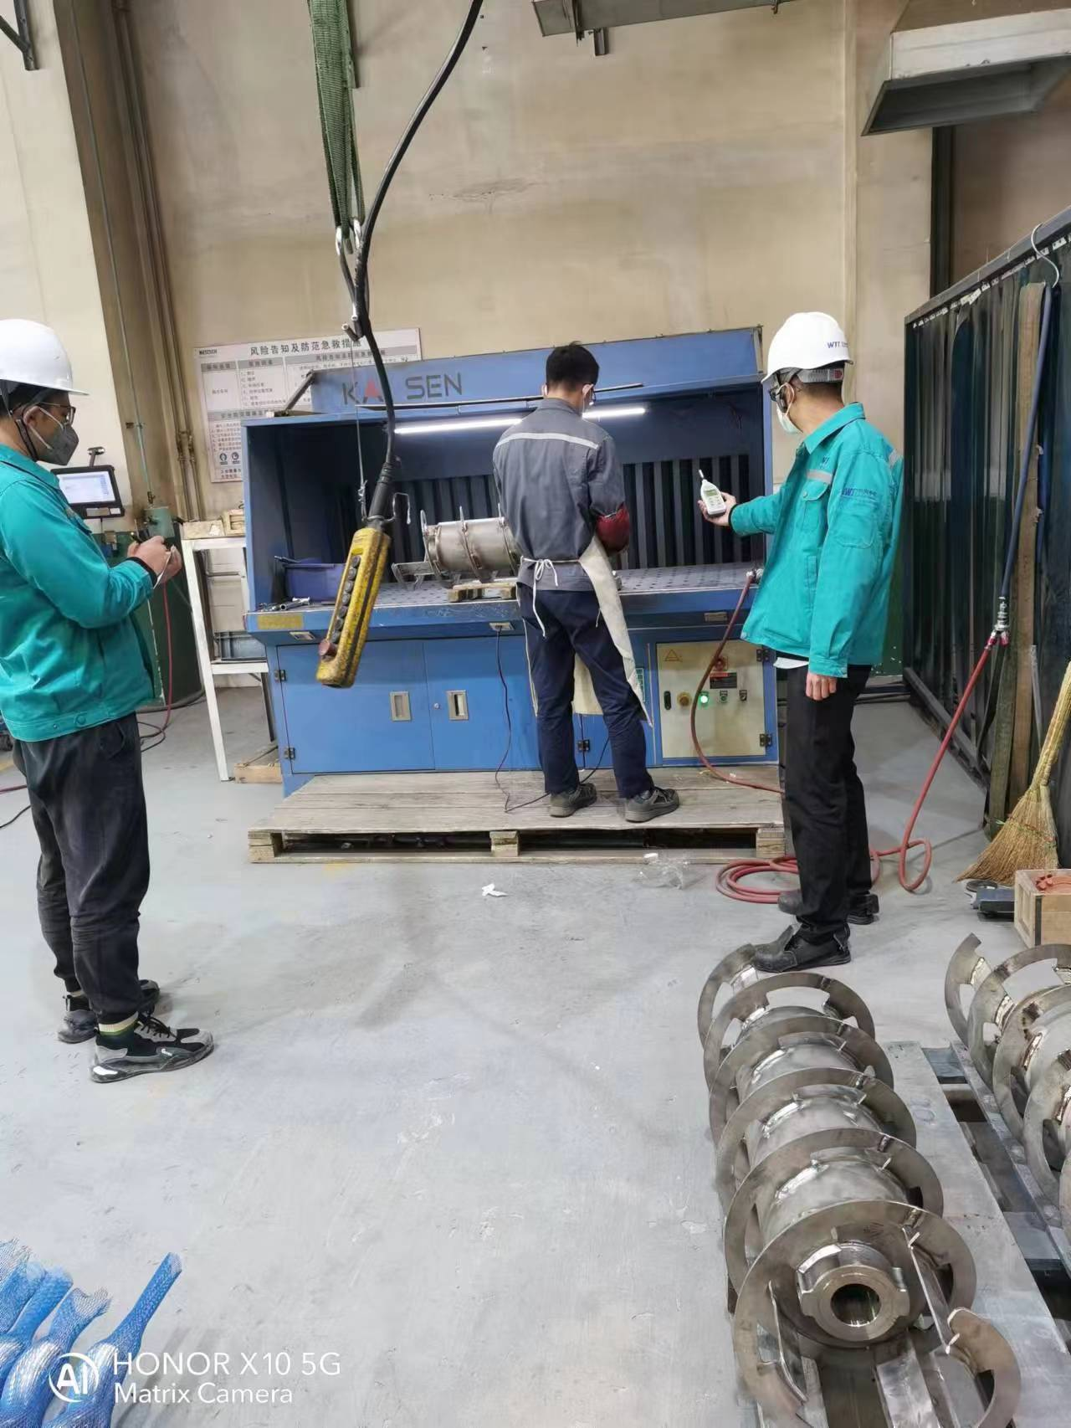 |  | 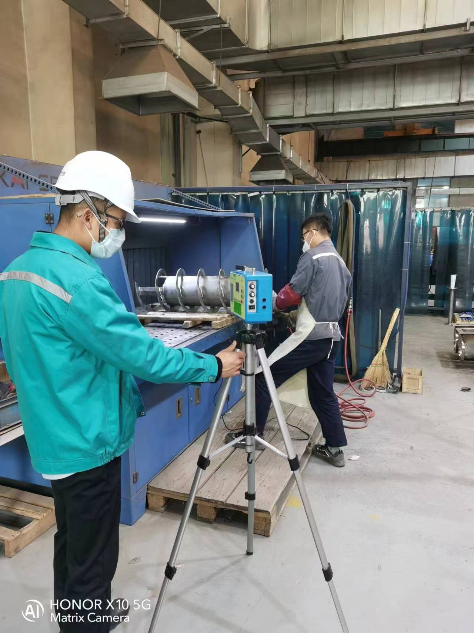
 | 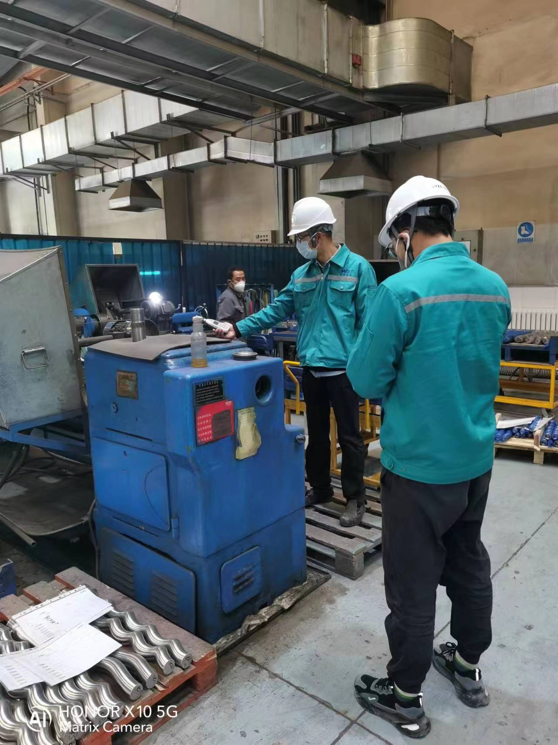 |  | 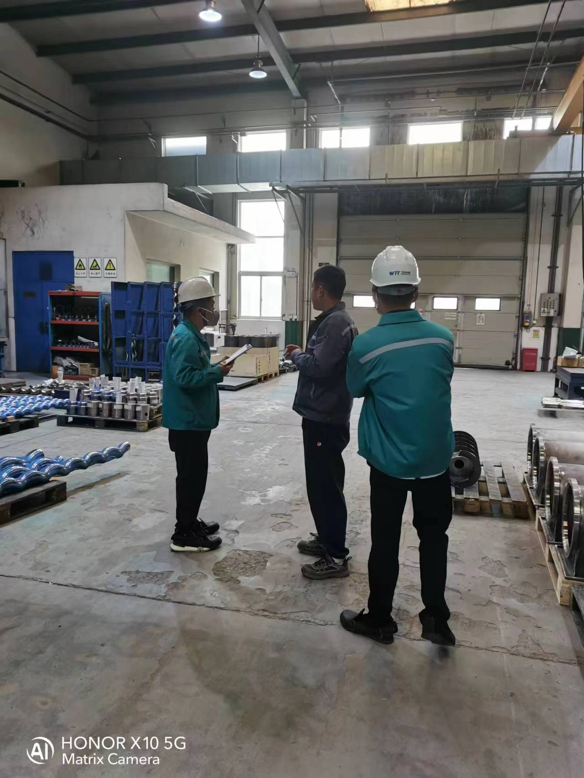
备注

